Инструкция по установке и настройке VPN-клиента.
- Запустите программу инсталляции VPN-клиента. (http://ftp.ux.com.ua/pub/support/VPNClients/vpnclient-win-msi-5.0.03.0530-k9.exe)
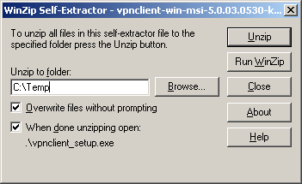
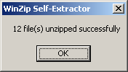
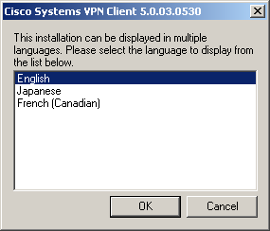
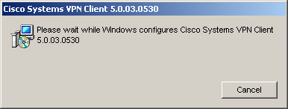
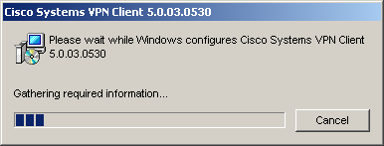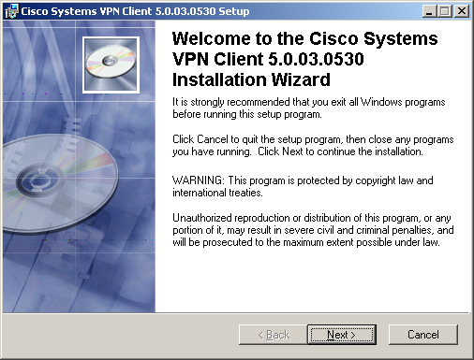
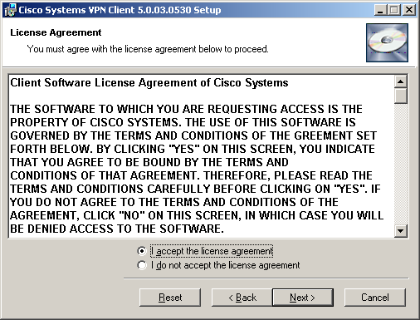
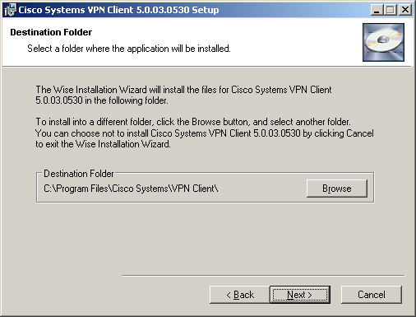
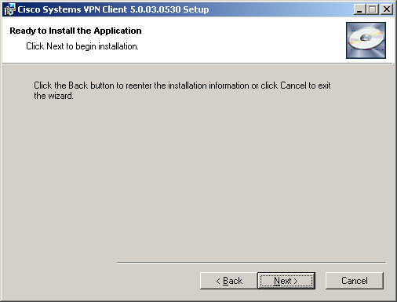
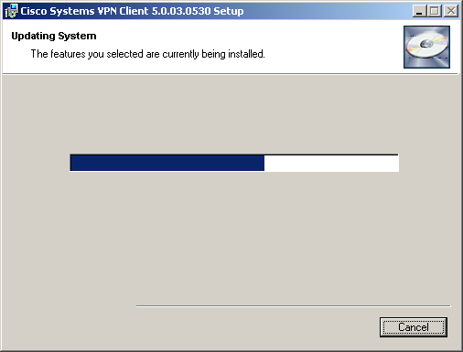
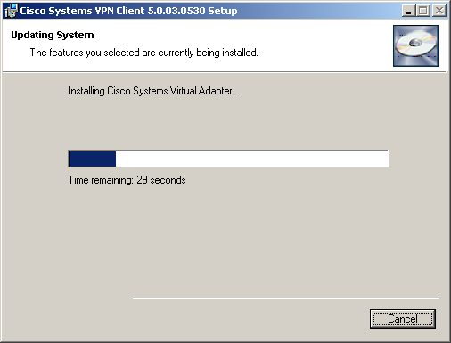
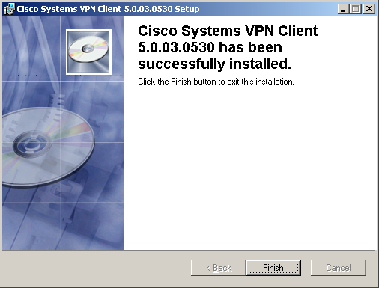
- После инсталляции не обходимо перезапустить ОС Windows.
- Запускаем VPN клиент.( Пуск->Программы->Cisco Systems VPN Client->VPN Client)
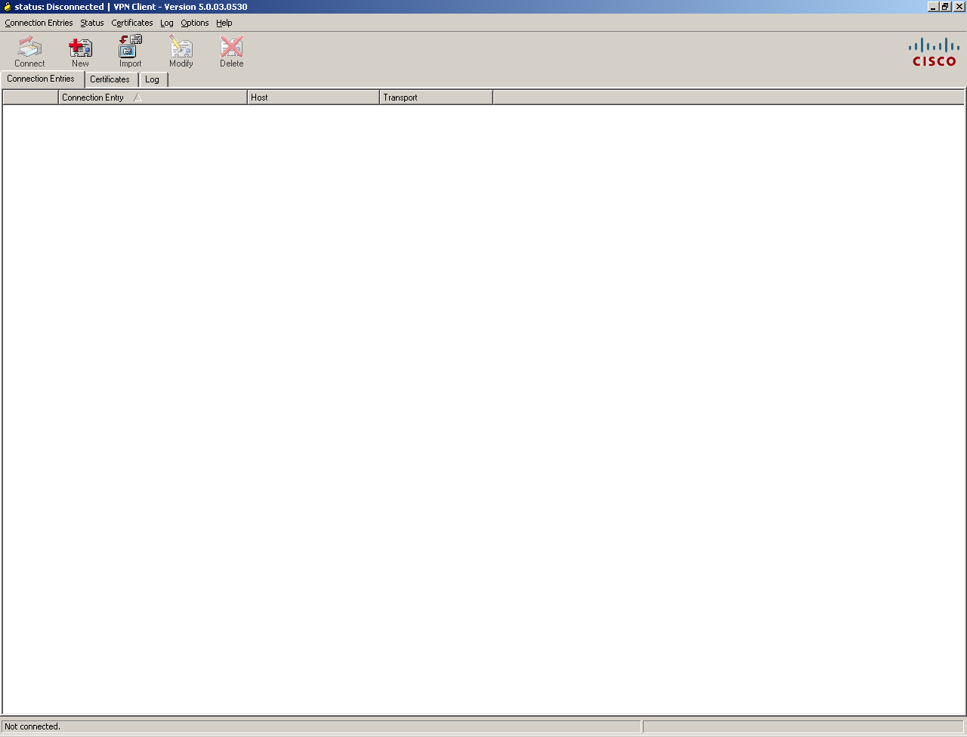
- При помощи меню, или нажимая кнопку NEW создаем новое подключение.
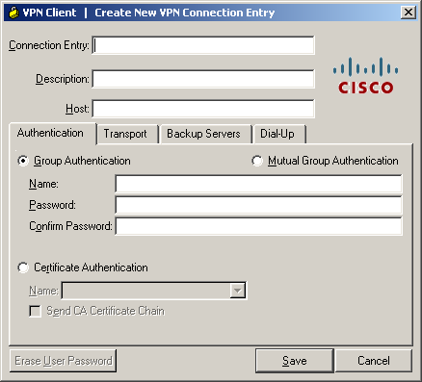
- Для заполнения данных на Ваш адрес высылаются данные . Их необходимо ввести в соответствующие поля клиента VPN.
- Connection Entry: Наименование подключения – «Украинская Биржа»;
- Description – описание подключения (Работа в UX Plaza);
- Host- IP-адрес подключения. Здесь хочу обратить Ваше внимание - адреса боевой системы и тестовой отличаются. Необходимо указать данные , высланные нашим специалистом;
- Name – логин для подключения
- Password – пароль подключении
- Confirm password –подтверждение пароля.

- Сохраняем соединение , нажав кнопку Save..
- 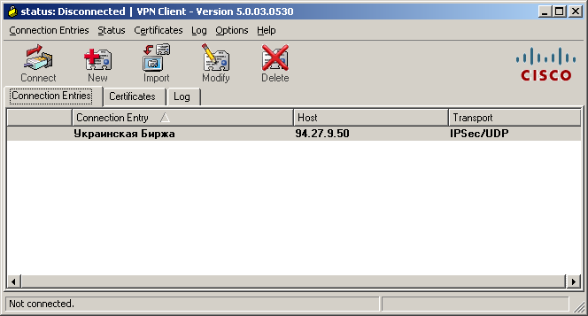
- При помощи иконки Connect подключаемся к системе …
- Подтверждением удачного подключения является изображение закрытого замочка в трее.

По вопросам технической поддержки можете обращатся по телефону 8 (044) 495-74-72, или высылайте запросы по адресу help@ux.com.ua

